2019级《程序设计基础课程设计》总结报告（第S组）
学号 | 姓名 | 性别 | 班级 | 具体任务分工 | 所占比例 | 成绩
20181523 | 陈业臻 | 男 | 211824
填写说明：
1、请将首页红色部分信息填全，其中：学号为8位数字，计算机科学与技术学院通常以21开头、软件学院通常以55开头；班级为2位数字，保留首位的0；所占比例为百分数，比例值个位数为0或5，且所有人的所占比例之和为100%；人数不足的分组请保留后面的多余空行，请勿修改该表的结构。
2、请根据实际情况填写具体任务分工，主要任务包括：软件系统的总体分析与设计，具体功能的设计与实现，对应的测试与验证过程（报告正文需要列出若干组具体测试样例与对应结果），系统界面的设计与美工，以及辅助工具、视图和文件等。
3、成绩评定由指导教师填写，学生本人请勿填写和修改。
提交日期：2020年10月17日

报告正文
【请用小四号宋体填写，自行组织章节和段落】
- 问题概述和分析
本次程序设计基础课程设计要求实现一个医院的诊疗管理系统，要求能够存储患者，医生和诊疗情况的信息，并实现诊疗记录的增加，修改，删除，医患信息和诊疗信息的查询以及医院财务的统计等功能。
- 程序结构和功能
从便于存储，使用和理解的角度出发，我们定义了了三个结构体分别存储患者信息，医生信息和诊疗信息，其中，诊疗信息又进一步采用处方药结构体，检查信息结构体和住院信息结构体来存储。同时，为了便于三个主要结构体的统一管理，我们将其放入一个总的结构体“医疗记录”中，并采用双向链表来存储。这种层次化的信息存储方式结构清晰，便于理解和操作。为了贴合实际，我们分别实现了从医生和患者的角度对该系统进行操作，根据其身份赋予其不同权限，如患者只能查询和挂号，而医生可以进行数据的修改等。
在具体实现中，我们将不同功能的函数分别封装到不同的头文件中，使得每一部分相对独立，结构清晰便于实现。
- 程序逻辑流程图
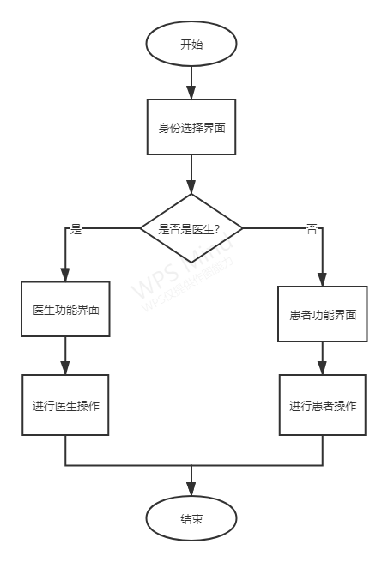
- 程序优点与不足
为了使程序使用方便，我们设计了层次化的使用界面，使用者可以按照提示逐层找到想要使用的功能。同时我们精心设计了程序的显示界面，使显示尽可能简洁美观。我们在一些细节上还做了一些处理，如在每次查询时都会显示当前的系统时间，在输入时对格式的明确提示，程序对一些小的输入错误也有一定的容忍度等，尽可能使程序更加人性化并符合实际使用需求。
同时限于程序简练和正确运行的要求，在进行信息查询时并不能根据各种需求（如按照工号或者姓名首字母）进行不同排序，而仅采用了一种主要的排序依据，程序对输入格式仍然有较高的要求等。
- 实验感想
本次课程设计作为团队实验，对每个人的个人程序设计水平和团队协作能力都是一个考验。在实验中难免会遇到意见的分歧，但不断磨合才能使团队更加巩固。每个人在需要完成自己部分的代码的同时还要看懂其他成员的代码，因而要求我们要增强读懂代码的能力，同时在进行程序设计时要兼顾易读性，善用注释。总的来说，这次实验对每个人的能力都是很大的提高，让我们对这门课程有了更深刻的认识，同时在今后的学习中我们也会继续努力，让自己的水平更进一步。

